有些朋友担心阿里云会被封，完全没有必要，会被封的都是没做好加密！（我自己用的也是阿里云）按我下面步骤操作，不被封不被查自己转发杜绝抽水！

本程序经过两层加密！（自己搭的稳定不掉线！）

遇到不会操作问题可以直接联系我

一、第一步打开阿里云官方地址注册阿里云并实名认证

[www.aliyun.com](http://www.aliyun.com)

二、找到轻量应用服务器点击进去，点击立即购买，服务器地区选择香港、系统镜像选择Windows2012R，一个月50元点立即购买付款后等待页面跳转再点击进去控制台即可。（见下图）

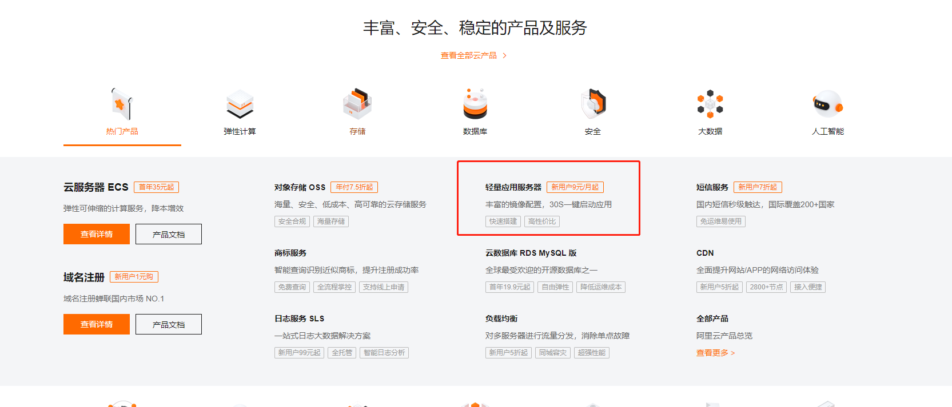

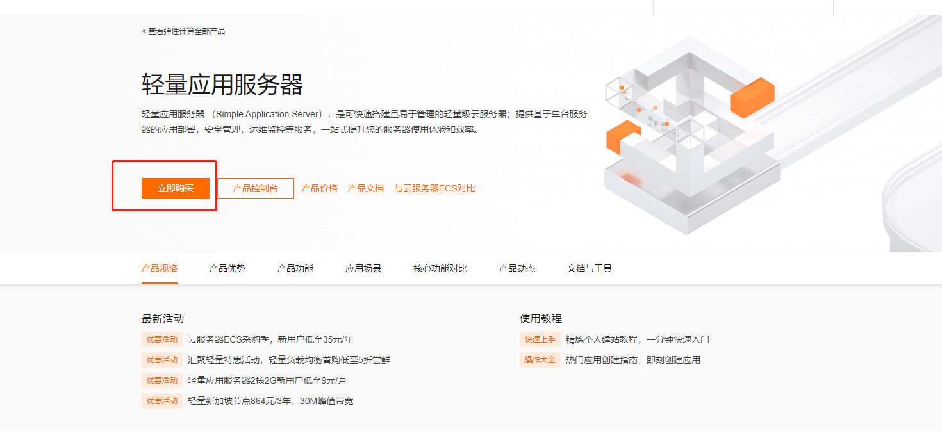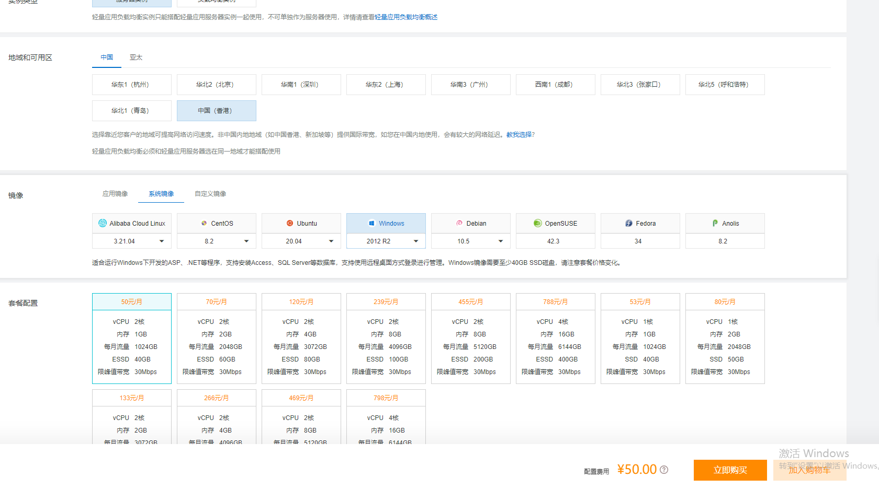

三、点击进入服务器（刚购买服务器需要准备时间不超过一分钟）找到重置密码，设置服务器密码（注意要大小写+数字）设置密码后点击重启服务器稍作等待，服务器重启后点击右上角远程连接，设置好远程密码。（见下图）

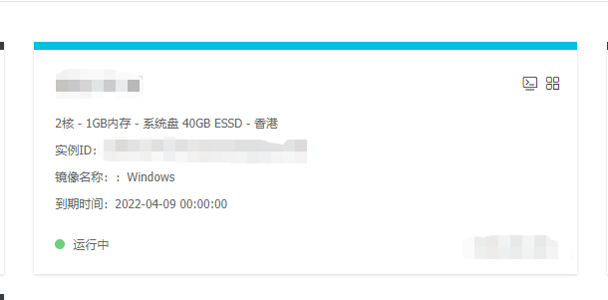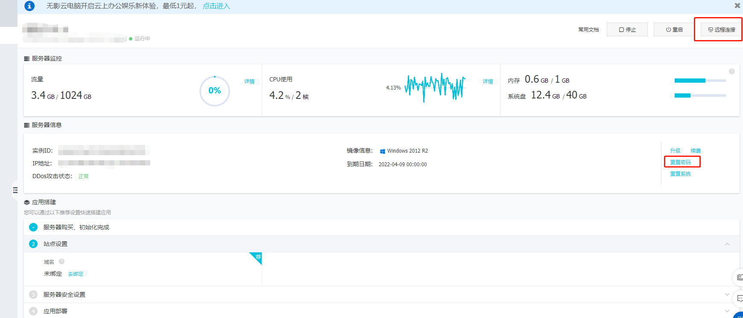

1. 点击远程连接，输入刚刚设置的远程密码，点击连接后弹出服务器窗口，点击发送远程命令，点击

CTRL+ALT+DELETE，输入开始设置的服务器密码点击登录。

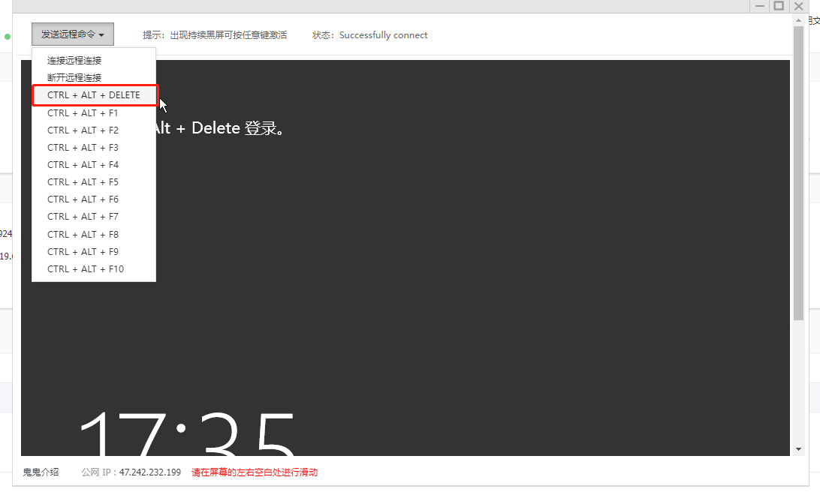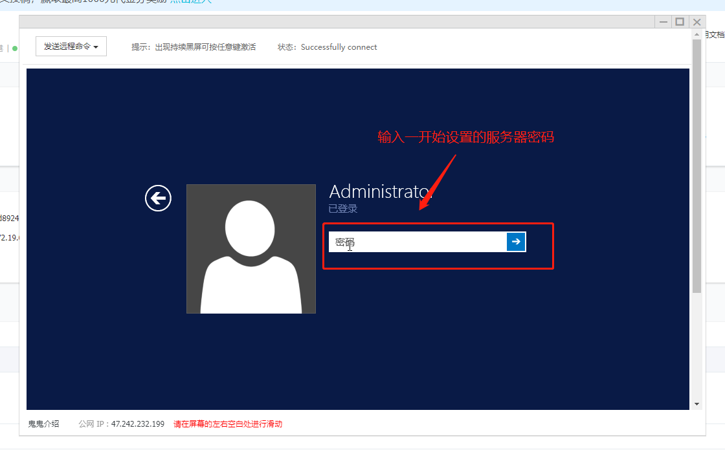

四、点击左下角Windows—点击控制面板—点击系统与安全—点击允许远程访问—取消打钩选项（见下图设置）点击确定

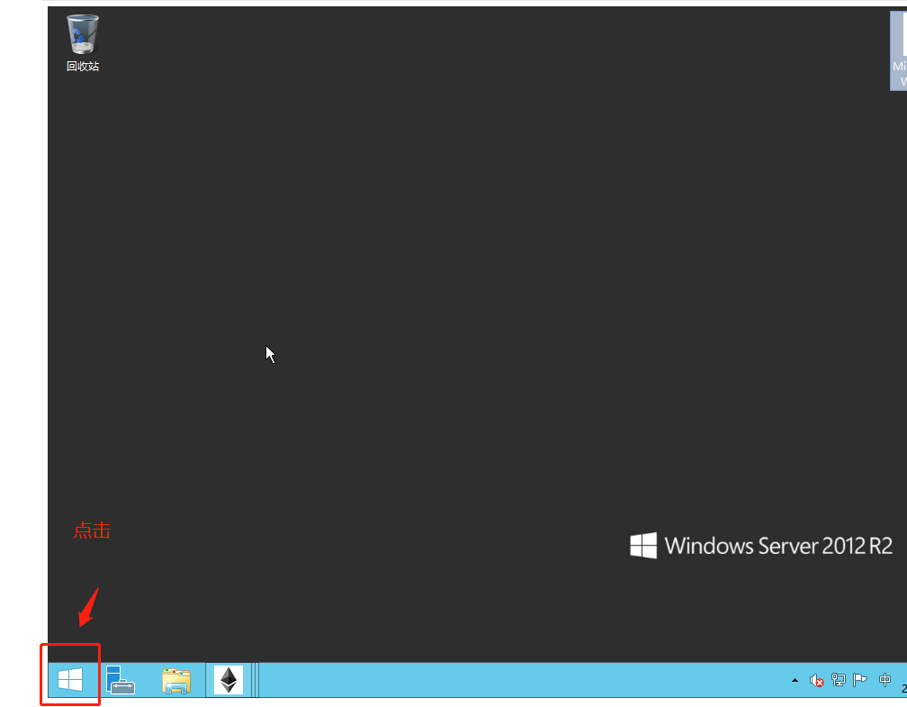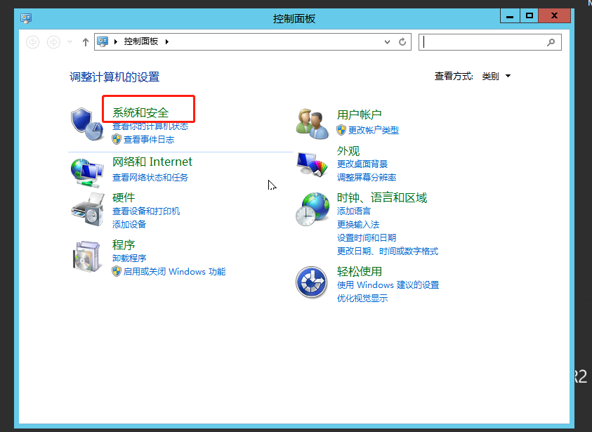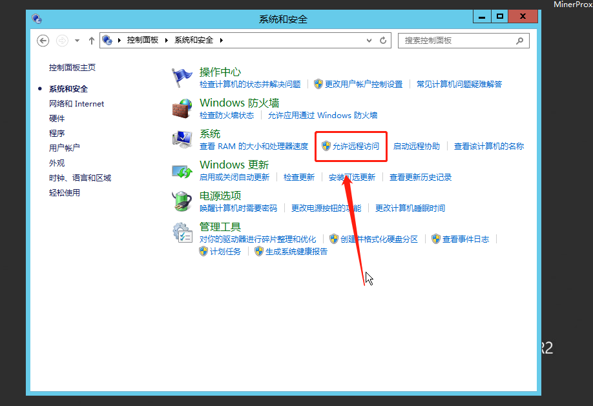

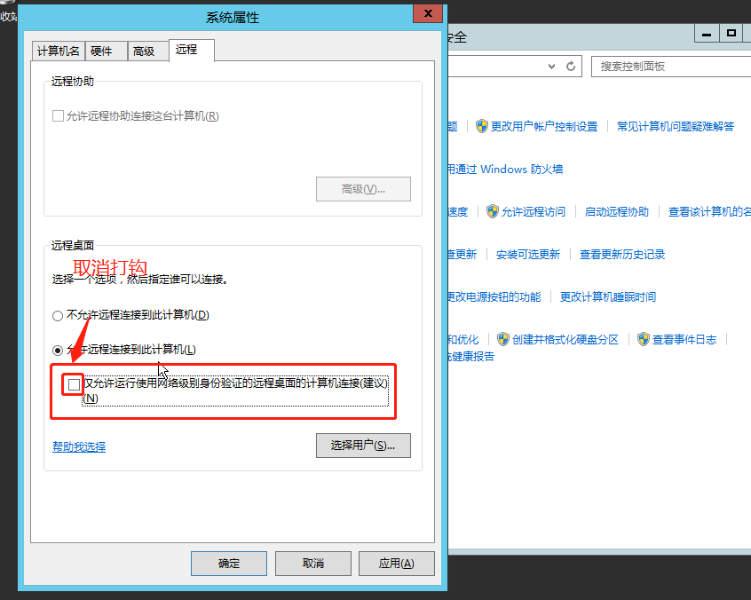

五、找到阿里云防火墙，点击添加规则 如图你想转发哪个矿池就输入官方矿池的端口号

1. 例如鱼池官方矿池地址端口号为6688，端口范围就输入6688，币印官方矿池端口为1883，就输入1883最后点击确定。

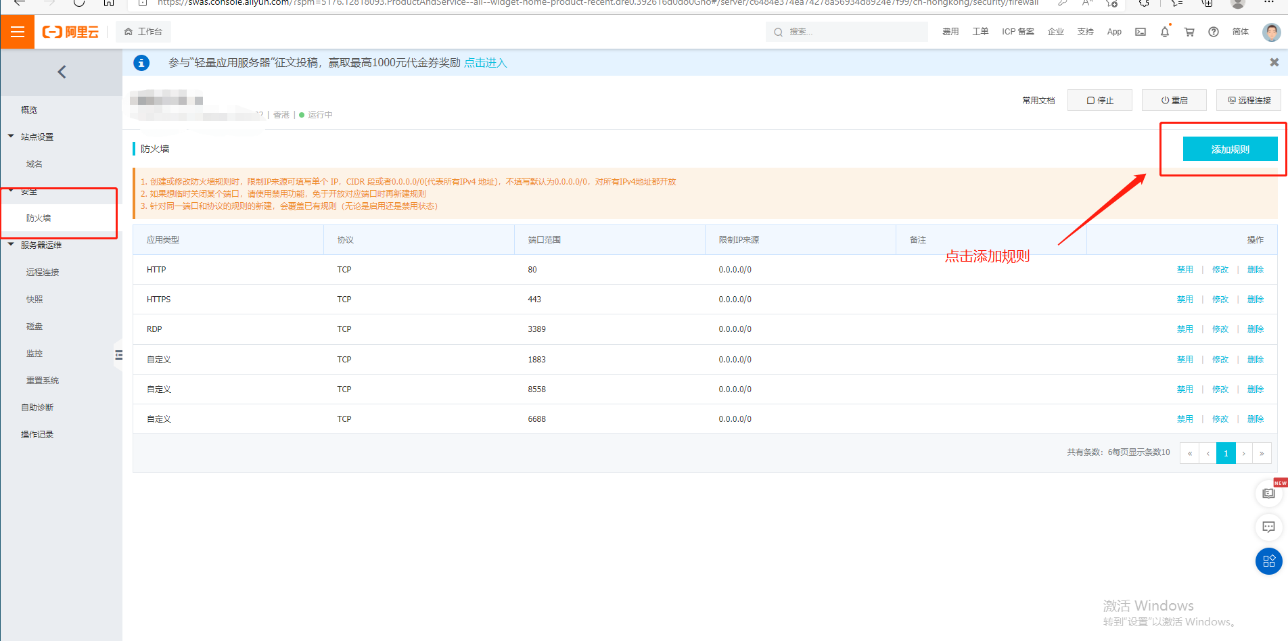

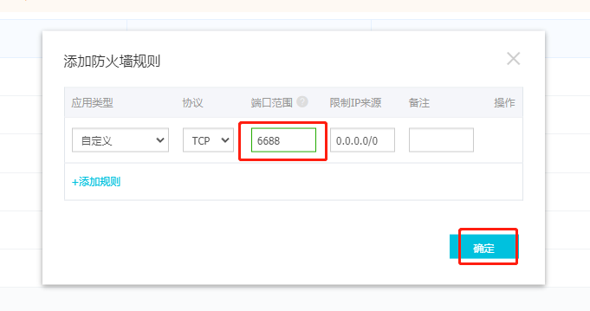

六、返回自己电脑桌面按下键盘Windows+R键，弹出运行窗口输入mstsc点击确定，弹出远程桌面连接，输入服务器公网ip（返回阿里云服务器能找到ip见下图）用户名就是账号，密码就是你一开始进入设的密码，最后点击连接，就会进入到服务器。

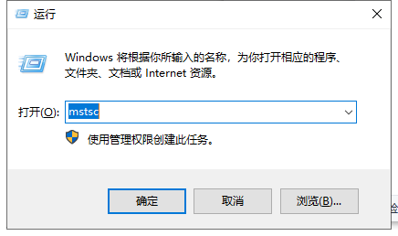

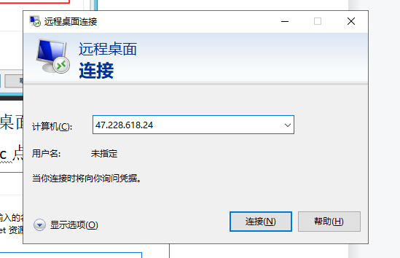

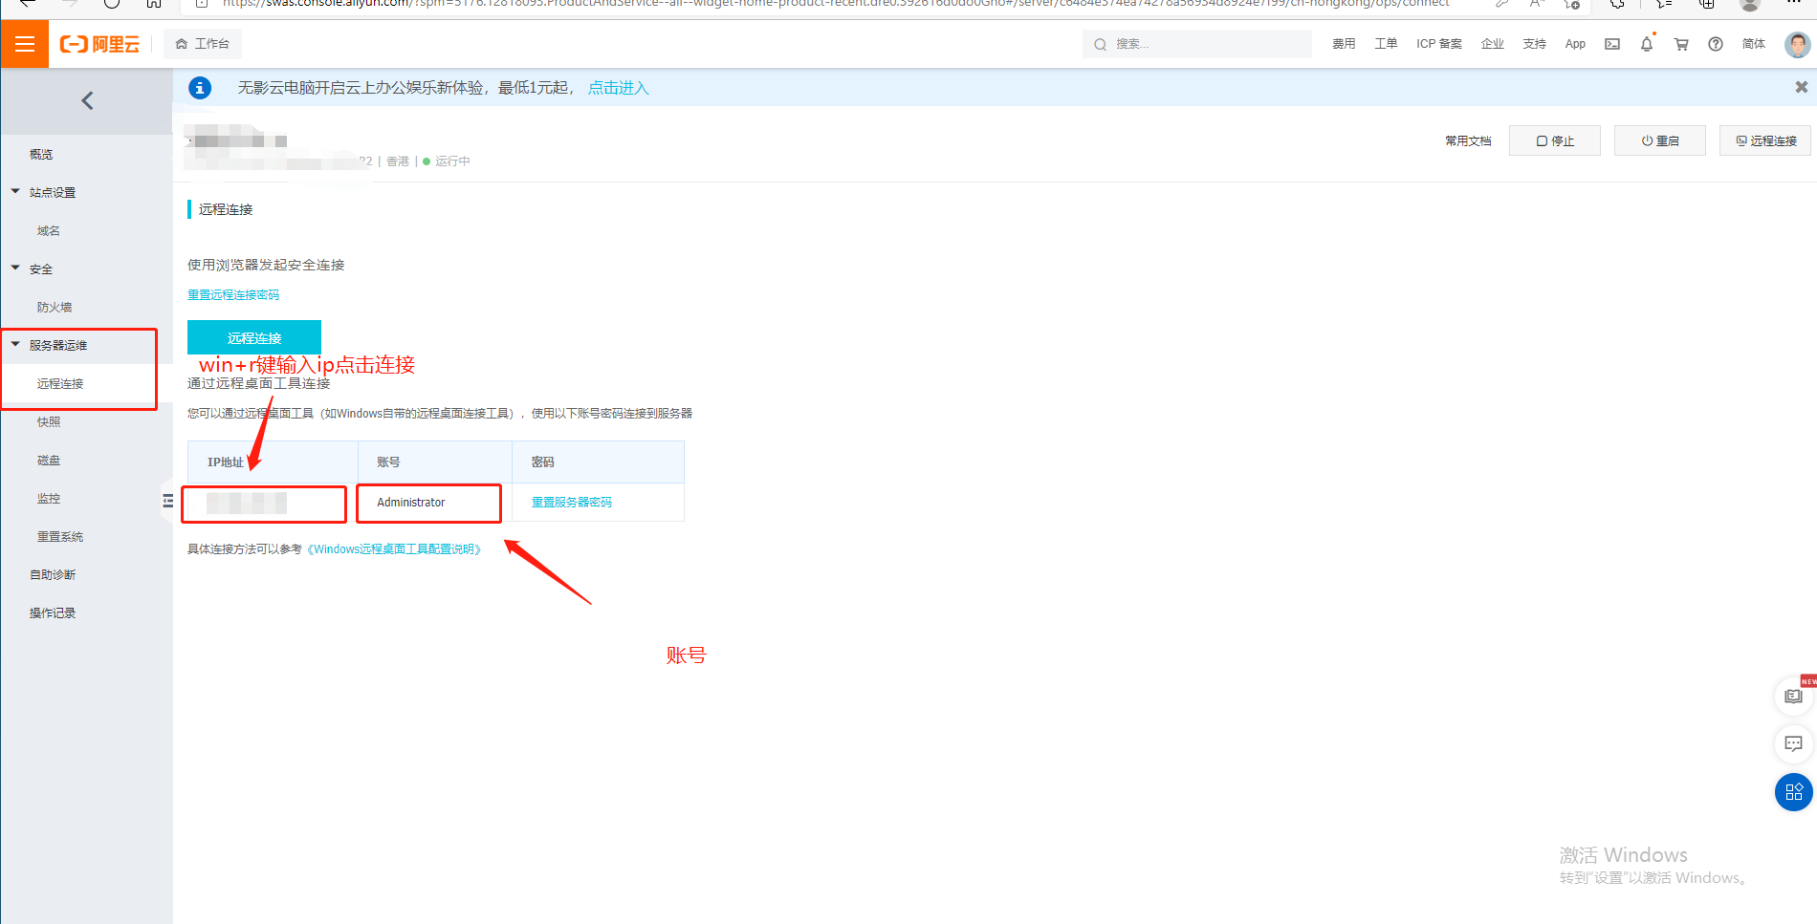

七、进入服务器点击左下角Windows—点击管理工具—点击高级Windows安全防火墙—选中入站规则右键点击新增规则—选择端口点下一步输入需要转发矿池的端口（与第四条相同）鱼池就输6688，币印就输1883，完成之后点下一步—默认再下一步—默认再下一步—最后说明处自己随便备注，再点完成。

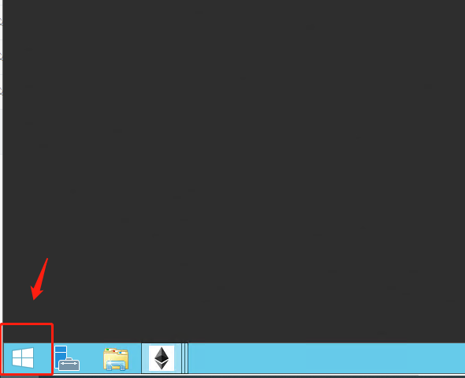

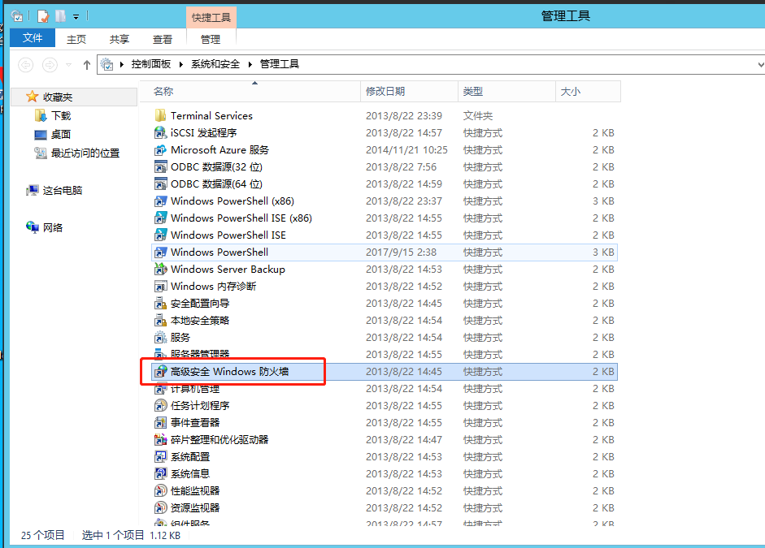

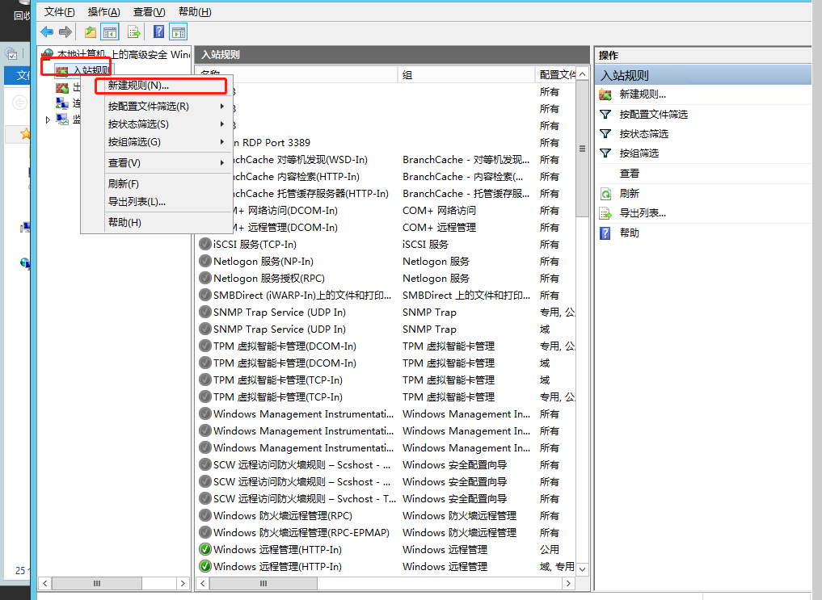

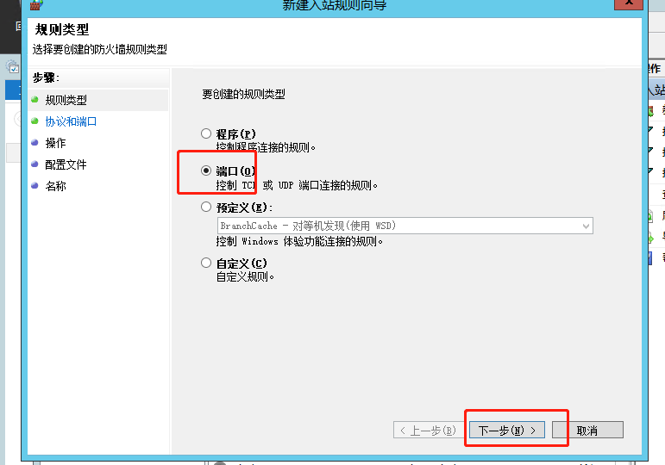

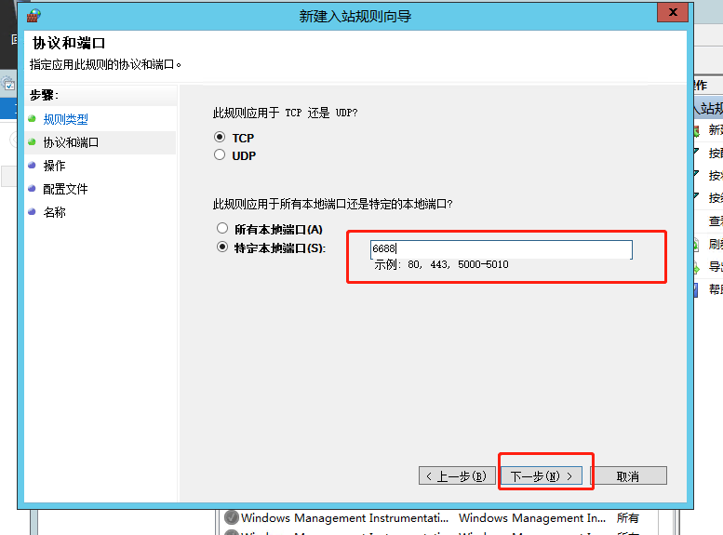

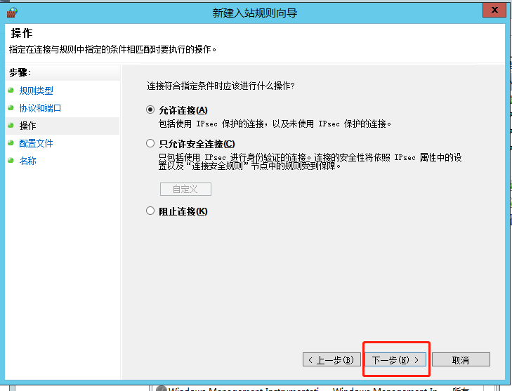

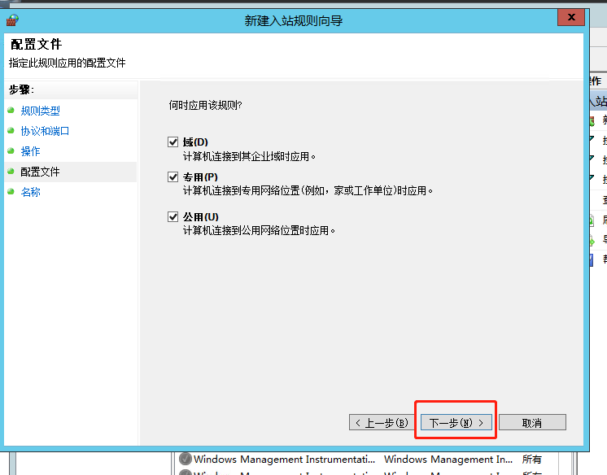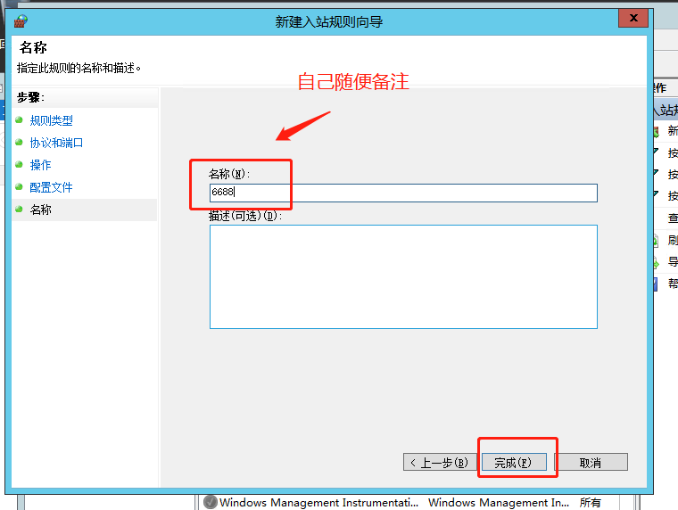

1. 将转发重新复制到购买的服务器内，打开
2. 转发矿池地址填需要转发的官方原矿池地址
3. 转发本地端口和矿池的端口一致
4. 是否支持ssl必须选上！
5. 抽水比例自己用就调成0，别人连你地址要抽别人水就随意填1就是抽百分之1。
6. 抽水矿池地址必须填，不填地址会连不上。
7. 抽水旷工名如果要抽别人水就填
8. 抽水钱包地址也是如果要抽别人水就填
9. 最重要的一点，每次改完内容就需要关闭程序再打开才能生效！

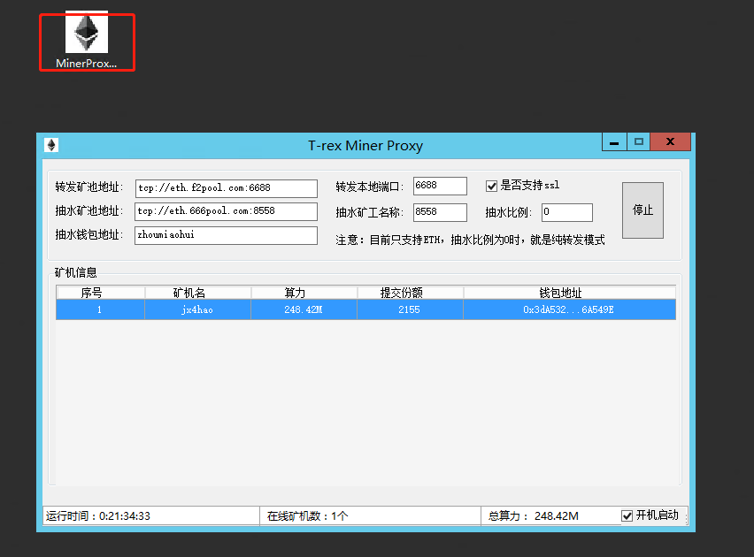

1. 重新打开程序会保留原来你填的内容，打开后就转发成功了！那么问题来了，我们转发的矿池地址是什么？我们需要连哪个地址？
2. 缩小远程服务器，返回阿里云我们的ip地址就是挖矿地址：例如你的服务器ip为47.23.108.21

鱼池挖矿地址就是stratum+ssl://47.23.108.21:6688

如果要连币印就是stratum+ssl://47.23.108.21:1883

很简单后面的数字端口不同

注意：一定要再阿里云防火墙打开矿池的端口，还有服务器里面也要打开端口（第五步和第七步）

